Sena
SERVICIO NACIONAL DE APRENDIZAJE
Casos de uso extendido
PROYECTO: MIKEBOL

FORMATO DE CASOS DE USO EXTENDIDO
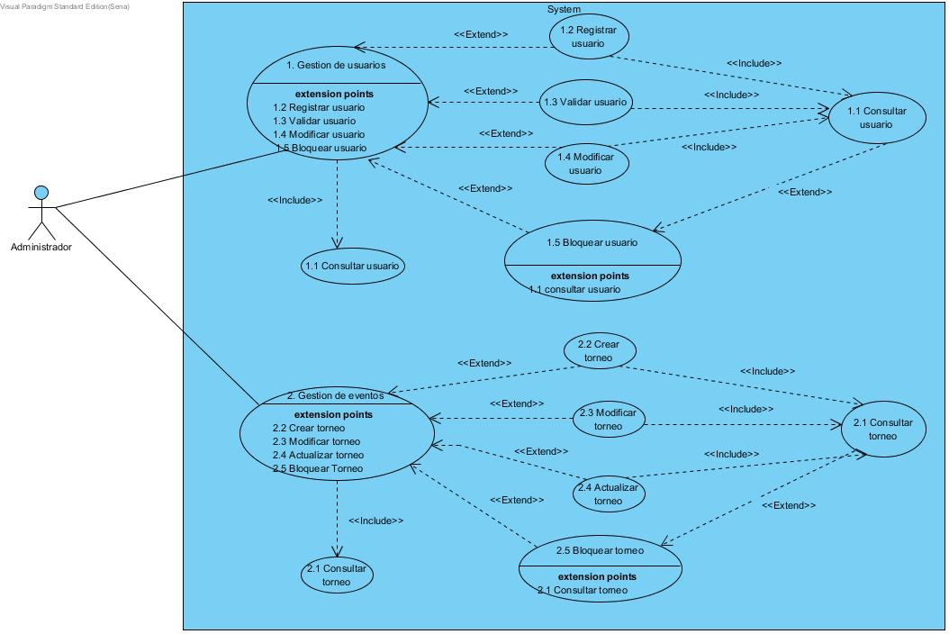
CASOS DE USO ADMINISTRADOR
ADMINISTRADOR
Caso de Uso 1.1 | Consultar usuario
Actor | Administrador
Descripción | El administrador consulta si el usuario existe o no
Precondición | El administrador para poder consultar al usuario deberá de estar registrado en el sistema web
Secuencia  Normal | Paso | Acción
 | 1 | Ingresar login y password
 | 2 | El sistema validara el login y el password
 | 3 | El administrador podrá hacer la respectiva consulta del usuario
Pos Condición | El administrador accede al sistema
Excepciones | Paso | Acción
 | 1 | Si el login y el password no son correctos no podrá acceder al sistema
 | 2 | El sistema pedirá que ingrese el login y password de nuevo

ADMINISTRADOR
Caso de Uso 1.2 | Registrar usuario
Actor | Administrador
Descripción | El sistema deberá validar los datos del administrador
Precondición | El administrador deberá de estar registrado primeramente para poder acceder al sistema y registrar al usuario dándole un login y password que será usado únicamente por el usuario que se le asigno dichos datos
Secuencia  Normal | Paso | Acción
 | 1 | Para acceder al sistema el administrador debe tener un login y password únicos
 | 2 | El sistema da acceso después de validado el login y password
 | 3 | Al validar los datos, el sistema muestra la información de único acceso por el administrador
 | 4 | El administrador registra a los usuarios asignándoles un login y password único
Pos Condición | El administrador accede al sistema
Excepciones | Paso | Acción
 | 1 | Si los datos de login y password no son válidos, el sistema informara al administrador para verificar y actualizar los datos.
 | 2 | Si el administrador no ingresa correctamente los datos, el sistema no lo dejara ingresar.
 | 3 | El administrador solicita cambio de password.
 | 4 | El sistema solicita el correo registrado para enviar el password temporal.

ADMINISTRADOR
Caso de Uso 1.3 | Validar usuario
Actor | Administrador
Descripción | El administrador validara al usuario
Precondición | El administrador para poder validar al usuario deberá de estar registrado en el sistema web
Secuencia  Normal | Paso | Acción
 | 1 | Ingresar login y password
 | 2 | El sistema validara el login y el password
 | 3 | El administrador validara al usuario
Pos Condición | El administrador accede al sistema
Excepciones | Paso | Acción
 | 1 | Si el login y el password no son correctos no podrá acceder al sistema
 | 2 | El sistema pedirá que ingrese el login y password de nuevo
ADMINISTRADOR
Caso de Uso 1.4 | Modificar al usuario
Actor | Administrador
Descripción | El administrador modificara al usuario según la información necesaria a cambiar, ya sea bajo el conocimiento o no del usuario
Precondición | El administrador deberá de estar registrado en el sistema con su login y password únicos
Secuencia  Normal | Paso | Acción
 | 1 | Ingresar el login y el password
 | 2 | El sistema validará el login y el password
 | 3 | El administrador podrá modificar al usuario
Pos Condición | El administrador accede al sistema
Excepciones | Paso | Acción
 | 1 | Ingresa mal el login y el password no podrá tener acceso al sistema
 | 2 | El sistema pedirá que ingrese nuevamente el login y el password

ADMINISTRADOR
Caso de Uso 1.5 | Bloquear al usuario
Actor | Administrador
Descripción | El administrador inactivara al usuario
Precondición | El administrador deberá de estar registrado en el sistema con datos únicos que solo podrán ser usados por el
Secuencia  Normal | Paso | Acción
 | 1 | Ingresar login y password únicos del administrador
 | 2 | El sistema validara el login y el password
 | 3 | El administrador podrá inactivar al usuario
Pos Condición | El administrador accede al sistema
Excepciones | Paso | Acción
 | 1 | Si el login y el password no son válidos no podrá acceder al sistema
 | 2 | El sistema pedirá que ingrese nuevamente el login y password

ADMINISTRADOR
Caso de Uso 2.1 | Consultar torneo
Actor | Administrador
Descripción | El administrador consulta si el torneo esta creado o no
Precondición | El administrador para poder consultar si el torneo existe deberá de estar registrado en el sistema web
Secuencia  Normal | Paso | Acción
 | 1 | Ingresar datos únicos del administrador
 | 2 | El sistema validara los datos
 | 3 | El administrador podrá hacer consultar si el torneo existe
Pos Condición | El administrador accede al sistema
Excepciones | Paso | Acción
 | 1 | Si los datos ingresados no son correctos no podrá acceder al sistema
 | 2 | El sistema pedirá que ingrese los datos de nuevo

ADMINISTRADOR
Caso de Uso 2.2 | Crear torneo
Actor | Administrador
Descripción | El administrador crea un nuevo torneo
Precondición | El administrador deberá de estar registrado en el sistema web
Secuencia  Normal | Paso | Acción
 | 1 | ingresar login y password
 | 2 | El sistema valida el login y password
 | 3 | El administrador crea un nuevo torneo
Pos Condición | El administrador ingresa al sistema
Excepciones | Paso | Acción
 | 1 | No podrá ingresar al sistema si ingresa sus datos mal
 | 2 | El sistema le solicitara que ingrese nuevamente sus datos

ADMINISTRADOR
Caso de Uso 2.3 | Modificar torneo
Actor | Administrador
Descripción | El administrador modificara la información de los torneos
Precondición | El administrador tendrá que estar registrado en el sistema con un login y password únicos
Secuencia  Normal | Paso | Acción
 | 1 | Ingresar login y password únicos del administrador
 | 2 | El sistema validara el login y el password
 | 3 | El administrador podrá modificar el evento
Pos Condición | El administrador accede al sistema
Excepciones | Paso | Acción
 | 1 | Si el administrador no ingresa los datos correctos no podrá ingresar al sistema
 | 2 | El sistema le pedirá que ingrese nuevamente sus datos

ADMINISTRADADOR
Caso de Uso 2.4 | Actualizar torneo
Actor | Administrador
Descripción | La información del sistema solo podrá ser actualizada por el administrador
Precondición | El administrador deberá de estar registrado en el sistema
Secuencia  Normal | Paso | Acción
 | 1 | El administrador ingresa su login y password
 | 2 | El sistema valida los datos
 | 3 | Ella administrador actualizara el torneo
Pos Condición | El administrador accede al sistema
Excepciones | Paso | Acción
 | 1 | Si los datos ingresados por el administrador no son válidos non podrá ingresar al sistema
 | 2 | El sistema le pedirá que ingrese o través su login y password

ADMINISTRADOR
Caso de Uso 2.5 | Bloquear torneo
Actor | Administrador
Descripción | El administrador deberá de inactivar el torneo después de que este termine
Precondición | El administrador deberá de estar registrado en el sistema
Secuencia  Normal | Paso | Acción
 | 1 | El administrador ingresa el login y password
 | 2 | El sistema valida el login y password
 | 3 | El administrador eliminará el torneo
Pos Condición | El administrador ingresa al sistema
Excepciones | Paso | Acción
 | 1 | Si el administrador ingresa los datos mal no podrá ingresar al sistema
 | 2 | El sistema le solicitara que ingrese nuevamente sus datos

CASOS DE USO JUGADOR
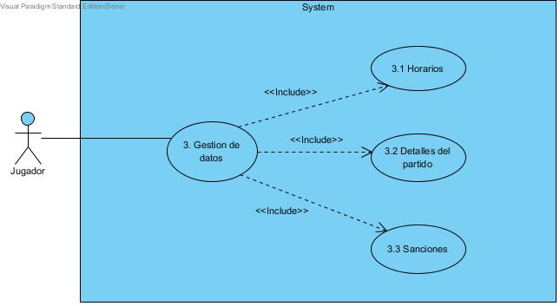
JUGADOR
Caso de Uso 3.1 | Horarios
Actor | Jugador
Descripción | El jugador podrá ver el horario del torneo
Precondición | El jugador deberá estar registrado en el sistema de información
Secuencia  Normal | Paso | Acción
 | 1 | Ingresar login y password
 | 2 | El sistema valida los datos
 | 3 | El jugador podrá ver el horario que le corresponde a su equipo
Pos Condición | El jugador accede al sistema
Excepciones | Paso | Acción
 | 1 | Si el login y el password son incorrectos no podrá acceder al sistema
 | 2 | El sistema le pedirá que ingrese nuevamente los datos

JUGADOR
Caso de Uso 3.2 | Detalles del partido
Actor | Jugador
Descripción | El jugador podrá ver los detalles del partido
Precondición | El jugador para poder ver los detalles del partido, deberá de estar registrado en el sistema de información
Secuencia  Normal | Paso | Acción
 | 1 | Ingresa login y password al sistema
 | 2 | El sistema validara el login y el password
 | 3 | El jugador podrá ver los detalles del partido
Pos Condición | El jugador ingresa al sistema
Excepciones | Paso | Acción
 | 1 | Si el login y el password no son válidos no podrá ingresar
 | 2 | El sistema pedirá que ingrese nuevamente el login y password

JUGADOR
Caso de Uso 3.3 | Sanciones
Actor | Jugador
Descripción | El jugador podrá ver las sanciones
Precondición | El jugador para poder ver las sanciones deberá de estar registrado en el sistema de información
Secuencia  Normal | Paso | Acción
 | 1 | Ingresar datos al sistema
 | 2 | El sistema validara los datos
 | 3 | El jugador podrá ver las sanciones del torneo
Pos Condición | El jugador ingresa al sistema
Excepciones | Paso | Acción
 | 1 | Si los datos ingresados no son válidos no podrá ingresar al sistema
 | 2 | El sistema pedirá que ingrese nuevamente los datos

CASOS DE USO COLABORADOR
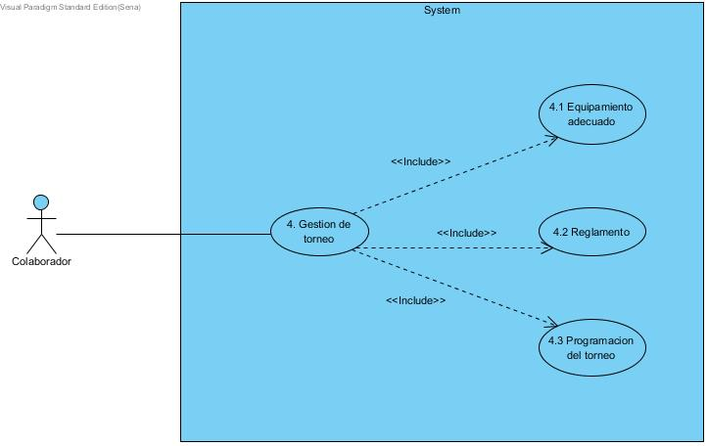
COLABORADOR
Caso de Uso 4.1 | Equipamiento Adecuado
Actor | Colaborador
Descripción | El colaborador deberá de encargarse de que los jugadores tengan el equipamiento adecuado para poder jugar
Precondición | El colaborador deberá estar registrado en el sistema de información para poder exigir los implementos deportivos necesarios para la participación del torneo
Secuencia  Normal | Paso | Acción
 | 1 | El colaborador deberá estar registrado en el sistema de información
 | 2 | El colaborador ingresa su login y password
 | 3 | El sistema valida los datos ingresados por el colaborador
 | 4 | El colaborador mirara cuantos usuarios están registrados para darles la información
Pos Condición | El colaborador accede al sistema
Excepciones | Paso | Acción
 | 1 | Si el colaborador no está registrado en el sistema no podrá exigirles a los usuarios el equipamiento adecuado
 | 2 | Si los datos ingresados por el colaborador no son válidos no podrá acceder al sistema de información
COLABORADOR
Caso de Uso 4.2 | Reglamento
Actor | Colaborador
Descripción | El colaborador deberá darle información sobre el reglamento a los usuarios
Precondición | El colaborador deberá de estar registrado en el sistema de información para poder tener acceso al reglamento
Secuencia  Normal | Paso | Acción
 | 1 | Ingresar el login y password
 | 2 | El sistema valida el login y password
 | 3 | El colaborador accede a la información sobre el reglamento que está en el sistema de información
 | 4 | El colaborador dará la información a los usuarios participes del torneo sobre el reglamento
Pos Condición | El colaborador accede al sistema
Excepciones | Paso | Acción
 | 1 | Si el colaborador no está registrado no podrá darles la información a los usuarios del reglamento
 | 2 | Datos incorrectos ingresados por le colaborador no podrá ingresar al sistema de información

COLABORADOR
Caso de Uso 4.3 | Programación del torneo
Actor | Colaborador
Descripción | El colaborador deberá de organizar la programación del torneo
Precondición | El colaborador deberá de estar registrado en el sistema de información
Secuencia  Normal | Paso | Acción
 | 1 | Ingresar los datos que solicita el sistema de información para poder acceder a este
 | 2 | El sistema validara los datos
 | 3 | El colaborador mirara cuantos equipos hay para poder hacer la programación del torneo
 | 4 | El colaborador dará la información a los usuarios sobre como quedo la programación del torneo
Pos Condición | El colaborador ingresa al sistema
Excepciones | Paso | Acción
 | 1 | Si el colaborador no está registrado no podrá darles la información a los usuarios sobre la programación del torneo
 | 2 | Si los datos que ingreso el colaborador no son válidos no podrá acceder al sistema de información
 | 3 | El sistema le mostrara que vuelva a ingresar los datos

CASOS DE USO CAPITAN
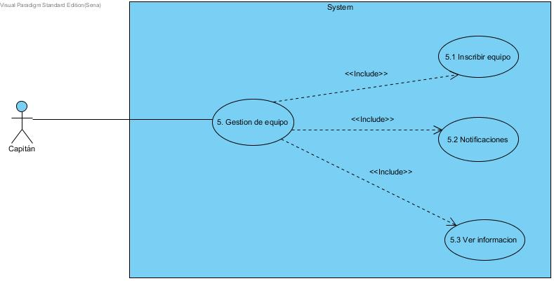
CAPITAN
Caso de Uso 5.1 | Inscribir Equipo
Actor | Capitán
Descripción | El sistema deberá de validar el número de documento de identidad del capitán y el password
Precondición | Para que el capitán pueda ingresar al sistema debe de estar registrado
Secuencia  Normal | Paso | Acción
 | 1 | El capitán ingresa su número de documento de identidad y password
 | 2 | El sistema valida los datos
 | 3 | Si los datos ingresados por el capitán son válidos, podrá ingresar al sistema web
 | 4 | El capitán inscribirá a su equipo y/o podrá modificar la información de su equipo
Pos Condición | El capitán ingresa al sistema
Excepciones | Paso | Acción
 | 1 | Si los datos ingresados por el capitán no son válidos, no podrá ingresar al sistema web
 | 2 | El sistema le pedirá que ingrese nuevamente sus datos

CAPITAN
Caso de Uso 5.2 | Notificaciones
Actor | Capitán
Descripción | El capitán deberá de revisar el correo y el sistema web para ver la información de su equipo
Precondición | El capitán deberá estar inscrito en el sistema de información
Secuencia  Normal | Paso | Acción
 | 1 | Ingresar el login y el password para poder acceder al sistema ya sea el sistema web o el correo
 | 2 | El sistema validará el login y el password
 | 3 | El capitán podrá ver la información de su equipo
Pos Condición | El capitán accede al sistema
Excepciones | Paso | Acción
 | 1 | Si los datos ingresados no son válidos no podrá ingresar al sistema
 | 2 | El sistema pedirá que vuelva a ingresar los datos

CAPITAN
Caso de Uso 5.3 | Ver información
Actor | Capitán
Descripción | El capitán podrá ver la información del torneo
Precondición | El capitán deberá estar registrado en el sistema de información
Secuencia  Normal | Paso | Acción
 | 1 | Ingresar los datos para poder ingresar
 | 2 | El sistema valida los datos
 | 3 | El capitán podrá ver la información del torneo
Pos Condición | El capitán accede al sistema
Excepciones | Paso | Acción
 | 1 | Si el login y el password son incorrectos no podrá acceder al sistema
 | 2 | El sistema le pedirá que ingrese nuevamente los datos

